La UR-300 Time Quantum de URWERK
ATENCIÓN: ÁTOMOS EN MOVIMIENTO

Ginebra, 15 de octubre de 2026
Guarden los telescopios. Saquen los microscopios. Tras casi tres décadas poniendo el tiempo en órbita, URWERK cambia de escala. Con la nueva UR-300 Time Quantum, la mirada ya no se dirige hacia los planetas, las trayectorias celestes o los satélites: se adentra en lo infinitamente pequeño. Allí donde la materia se transforma bajo el efecto de interacciones e intercambios de energía.


De vuelta al banco de trabajo. Ese en el que URWERK deconstruye nuestra manera de leer el tiempo. La UR-300 Time Quantum transmuta las horas errantes, firma histórica de la Casa, en un nuevo universo mecánico. Los «tradicionales» satélites horarios montados sobre cruces de Malta dan paso a cuatro prismas distribuidos entre dos módulos perpendiculares.
Juntos componen una arquitectura en forma de T que avanza, pivota y se reconfigura con el paso de las horas. Ha nacido una nueva coreografía. Su inspiración se acerca a la física subatómica y al Wirkungsquantum, o constante de Planck, que define el tamaño de los cuantos —los paquetes indivisibles de energía— a escala microscópica.
Su traducción relojera pertenece, indiscutiblemente, al ámbito de la micromecánica.

En el minuto 60, todo cambia
En URWERK, el paso de una hora a la siguiente tiene su propio sonido: «¡Clac!». Desde los minutos retrógrados del Opus V, desarrollado en 2005 junto a Harry Winston, hasta los de la UR-150 Scorpion de 2024, el salto instantáneo de una indicación forma parte del vocabulario mecánico de la Casa.
Con la UR-300 Time Quantum, el movimiento cambia de dirección. Ya no hay vuelta atrás. Esta vez, la indicación salta hacia delante. Un salto prógrado, vivo y rápido, acciona simultáneamente varios elementos para hacer pasar todo el sistema de indicación de una configuración a la siguiente.
Durante cincuenta y nueve minutos, todo parece estar bajo control. En el sexagésimo, todo cambia. La energía acumulada se libera. Los módulos se desplazan. Los prismas giran. La arquitectura cambia de geometría. En una fracción de segundo, la hora que acaba de concluir desaparece y la siguiente ocupa su lugar.
Felix Baumgartner, maestro relojero y cofundador de URWERK, explica: «Lo que me fascina del mundo atómico es esa capacidad de pasar de un estado a otro bajo el efecto de un aporte de energía. El cambio puede ser brusco, casi instantáneo. Es esta idea de transición la que he querido traducir al lenguaje mecánico con la UR-300. Bajo el cristal de zafiro, asistimos a una especie de reacción “atómica”: los elementos se atraen, se repelen e interactúan para reorganizarse ante nuestros ojos. Hemos utilizado las herramientas de la relojería para dar una forma mecánica a esta dinámica.»

Anatomía de una mutación horaria
La UR-300 Time Quantum cuenta con dos módulos horarios. Cada uno incorpora dos prismas de tres caras. Entre los cuatro permiten mostrar las doce horas. Los dos módulos están dispuestos perpendicularmente y dibujan una T, de Tiempo.
El prisma situado en la base de la T indica la hora en curso. Avanza sobre un arco de 108°, graduado de 0 a 60 minutos. Al llegar al minuto sesenta, se desencadenan simultáneamente tres movimientos:
- El conjunto de la formación en T avanza 72°, llevando el siguiente prisma hasta la zona de lectura.
- Los dos ejes de la T intercambian sus funciones. La barra transversal pasa a ser vertical, y viceversa.
- Los cuatro prismas horarios giran sobre sí mismos. El que pasa a situarse en la base de la nueva T muestra así la hora siguiente.

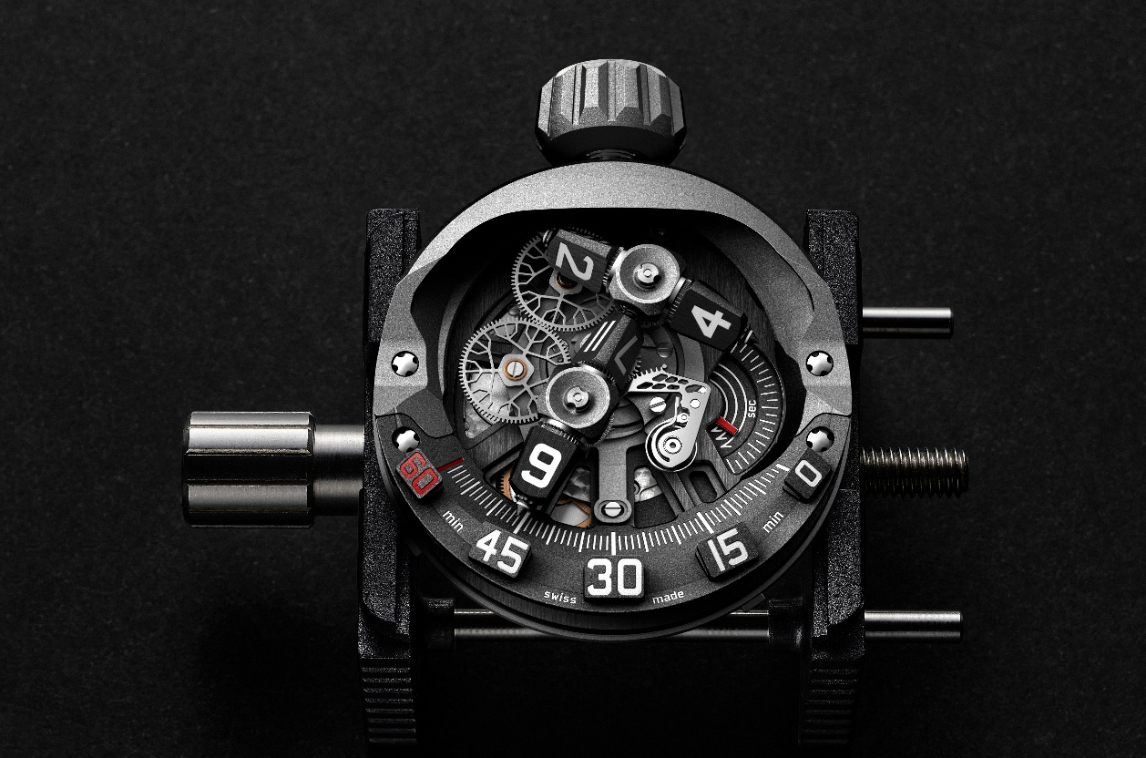

Una fracción de segundo basta para modificar toda la geometría de la indicación. No se trata, por tanto, de una aguja que salta ni de un indicador que vuelve a cero. Es una arquitectura completa la que cambia de estado. Un único desencadenante —el paso al minuto sesenta— provoca una reacción en cadena perfectamente coordinada. En un instante, todo se desplaza, se descompone y renace bajo una nueva arquitectura. Nunca antes un cambio de hora había requerido desplazar simultáneamente tantos elementos dentro de una misma arquitectura.

Liberar la energía. Capturar el instante.
El momento culminante del espectáculo dura una fracción de segundo. El trabajo necesario para conseguirlo se juega, sin embargo, en el cálculo de las masas, los pares, los engranajes, los juegos y las tolerancias. Ahí reside el verdadero desafío de la UR-300 Time Quantum: acumular suficiente energía para liberarla en una fracción de segundo antes de regresar a un estado nominal estable.
Como en la física atómica, todo depende del factor masa. En efecto, cada masa genera una inercia. La función de la cadena cinemática de un calibre relojero consiste precisamente en poner esa inercia en movimiento. Para ello utiliza energía —suministrada por el barrilete— y engranajes —encargados de transmitirla—.
Pero, por naturaleza, un engranaje constituye un punto de transmisión y, por tanto, también una posible fuente de pérdida de energía. Todo el reto consiste en lograr la mejor transmisión posible: aquella capaz de poner en movimiento el mayor número de componentes inertes perdiendo la menor cantidad de energía.
Hasta aquí, la teoría. En la práctica, el desafío es aún mayor cuando se trata de orquestar una coreografía en la que todos los componentes deben cambiar de estado de manera instantánea y simultánea.
Para lograrlo, la energía liberada debe ser suficiente para garantizar un salto limpio, rápido y completo. Si es demasiado débil, podría comprometer la precisión del cambio de hora. Si es excesiva, podría someter el mecanismo a tensiones innecesarias. El mismo ejercicio de equilibrio se aplica a las tolerancias: demasiado juego y los engranajes pierden precisión y rendimiento; demasiado poco, y la fricción aumenta hasta poner en peligro la fluidez del sistema.

La construcción se ha racionalizado, por tanto, con el fin de reducir las masas accionadas y limitar la demanda de energía procedente del barrilete. Pero simplificar no basta. Como cualquier mecanismo saltante complejo, el de la UR-300 también debe integrar los dispositivos de seguridad necesarios para su uso cotidiano, especialmente para garantizar una puesta en hora fiable tanto hacia delante como hacia atrás. Cada elemento se ha desarrollado siguiendo una misma ecuación: liberar exactamente la energía necesaria, exactamente en el momento adecuado, y detenerla exactamente donde corresponde. Ni más. Ni menos. Es esta disciplina la que transforma lo espectacular en relojería fiable.

La constancia del cambio
Aunque el escenario haya cambiado, las leyes mecánicas de URWERK siguen siendo reconocibles. Detrás de la UR-300 Time Quantum encontramos las obsesiones que acompañan a Felix Baumgartner y Martin Frei desde los comienzos de la Casa: cuestionar nuestros hábitos y nuestros puntos de referencia, dar volumen al tiempo, hacer visibles fuerzas que no lo son y buscar otra manera de transformar una información abstracta en una experiencia física.
Para ello, la UR-300 incorpora dos módulos que funcionan en tándem. Cuando uno cambia de posición, el otro responde inmediatamente. Esta relación mecánica en espejo evoca libremente la idea de entrelazamiento: dos elementos cuyos comportamientos ya no pueden considerarse independientemente el uno del otro. Esta es también una de las propiedades esenciales de la física cuántica.

Hacia el infinito... y más allá
Se abre así una nueva vía narrativa. Después del cosmos, las órbitas y los satélites, URWERK encuentra a escala microscópica las mismas nociones de trayectoria, fuerza, interacción y movimiento. Martin Frei, diseñador jefe y cofundador de URWERK, observa: «Hemos cambiado de escala, no de tema. Desde la órbita de un planeta hasta el movimiento de las partículas, encuentro las mismas ideas: trayectorias, interacciones, fuerzas invisibles que organizan el movimiento. Lo que me interesa especialmente de la UR-300 es la percepción. A cada hora, el mecanismo se deconstruye y se recompone en un abrir y cerrar de ojos, más rápido de lo que nuestra mirada puede analizar cada una de sus etapas. Por tanto, quien lleva el reloj ya no se limita a leer la hora: asiste a un acontecimiento. Surge entonces una fascinante distancia entre lo que la mecánica realiza y lo que nosotros somos capaces de percibir. Para mí, esa distancia también forma parte de nuestra experiencia del tiempo.»

Con la UR-300 Time Quantum, el tiempo ya no se limita a transcurrir. Se vive. Intensamente.

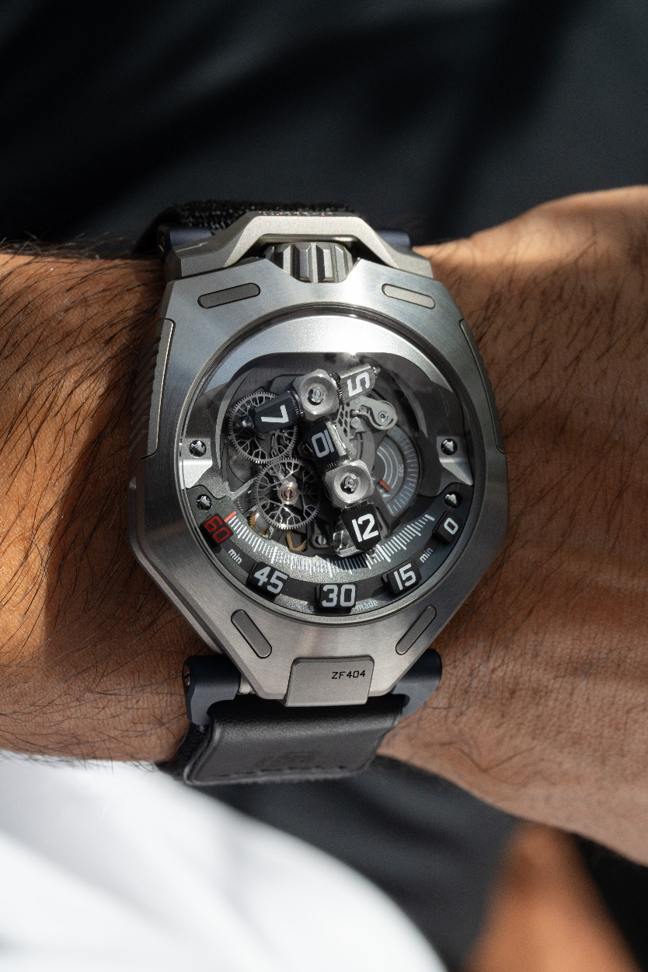

URWERK UR-300 Time Quantum
Edición limitada a 25 piezas en titanio
y 25 piezas en titanio tratado con AlTiN
Movimiento
Calibre | UR-30.01V, de cuerda automática, regulado mediante Dual Flow Turbines (sistema patentado por URWERK)
Rubíes | 40
Escape | Escape de áncora suiza
Volante | Monometálico
Frecuencia | 4 Hz // 28.800 alternancias por hora
Espiral del volante | Plana
Fuente de energía | Doble barrilete
Reserva de marcha | 44 horas
Sistema de carga | Rotor unidireccional
Mecanismo horario | Complicación modular con reconfiguración planetaria (patente en trámite). Módulos horarios prógrados sobre engranajes planetarios, accionados mediante leva, cremallera y muelle. Indexado mediante cruz de Malta. Dispositivo de seguridad antichoque integrado.
Materiales | Doble módulo horario en cobre-berilio, latón y aluminio anodizado; platina en ARCAP AP1D y titanio; componentes de níquel realizados mediante proceso LIGA
Acabados | Perlado, satinado, Côtes de Genève. Cabezas de tornillo biseladas y pulidas
Indicaciones | Módulos con indicación de horas errantes, minutos prógrados accionados mediante un tren de engranajes planetarios; tres agujas que muestran 20 segundos cada una (es decir, 3 × 20 segundos), 120° sobre un sector de 120°.
Caja
Material | Titanio grado 5 para la versión Titan (25 piezas) y titanio grado 5 con tratamiento DLC depositado mediante PE-CVD para la versión AlTiN (25 piezas)
Dimensiones | 45,2 mm × 58,8 mm × 18,25 mm
Cristal | Cristales de zafiro con tratamiento antirreflejos
Hermeticidad | Probada a 3 ATM
Correa | Correa NATO
Precio | CHF 168.000,00 (sin impuestos)

ACERCA DE URWERK
«Nuestro objetivo no es proponer una enésima reinterpretación de una complicación mecánica conocida», explica Felix Baumgartner, maestro relojero y cofundador de URWERK. «Nuestros relojes son únicos porque cada modelo ha requerido un esfuerzo de concepción original. Nuestra ambición es replantear los límites tradicionales de la alta relojería y sacudirlos para abrir nuestro propio camino», concluye.

Martin Frei, director artístico y también cofundador de URWERK, responsable de concebir la firma estética de cada modelo, comparte la misma profesión de fe: «Provengo de un mundo en el que la libertad creativa es total. No pertenezco al círculo relojero, por lo que todo mi bagaje cultural constituye mi fuente de inspiración».

Aunque URWERK es una empresa joven, fundada en 1997, está considerada una pionera en el panorama de la relojería independiente. Con una producción de aproximadamente 200 relojes al año, URWERK es un taller de artesanos en el que el saber hacer tradicional y una estética de vanguardia conviven en perfecta armonía. URWERK crea relojes complejos, contemporáneos y absolutamente singulares que responden a los criterios más exigentes de la Alta Relojería: investigación y creación independientes, materiales de vanguardia y acabados realizados a mano.

El nombre URWERK hunde sus raíces en el año 6000 a. C., en la ciudad de Ur, en Mesopotamia. Los sumerios, al observar la sombra proyectada por el sol sobre sus monumentos, dieron origen a la definición de la unidad de tiempo tal como todavía la conocemos hoy. Coincidencia o signo de los tiempos, la palabra «Ur» también significa «el comienzo», «los orígenes» en alemán. La última sílaba del nombre URWERK también procede de la lengua de Goethe: el término «werk» remite a hacer, trabajar y crear. Es un homenaje al trabajo constante de los maestros relojeros que se han sucedido hasta nuestros días, dando forma a lo que hoy denominamos Alta Relojería.

